**Консультация для родителей**

**«Развитие зрительно-моторной координации у старших дошкольников с нарушением зрения»**

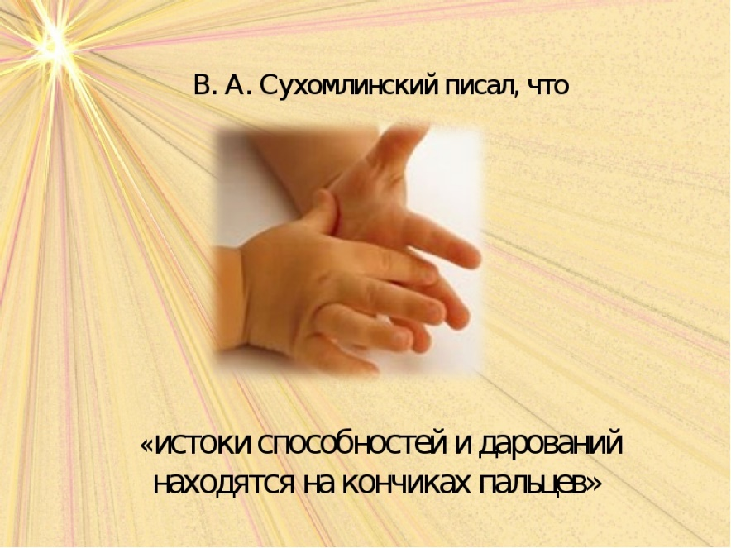*«Истоки способностей и дарований детей – на кончиках их пальцев.*

*Чем больше уверенности в движениях детской руки,*

*тем тоньше взаимодействие руки с орудием труда,*

*сложнее движения, ярче творческая стихия детского разума.*

*А чем больше мастерства в детской руке, тем ребенок умнее»*

*(В .А. Сухомлинский).*

У большинства слабовидящих дошкольников страдают наглядно – образная, зрительно – слуховая, зрительно – двигательная виды памяти, что затрудняет усвоение и запоминание материала. Возникают проблемы с письмом. Ребенок не представляет, как видят мир люди с нормальным зрением и не может полностью оценить получаемую зрительную информацию.

Большое познавательное значение руки открыл И. П. Павлов. Он считал руку тонким анализатором, позволяющим вступать в очень сложные отношения с окружающими предметами. Учеными доказано, что развитие руки находится в тесной связи с развитием речи и мышлением, поэтому одним из показателей интеллектуальной готовности к школьному обучению является уровень развития мелкой моторики.

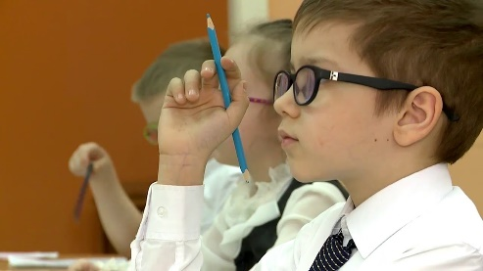 Чтобы ребенок мог правильно держать ручку и карандаш, чтобы быстро не уставал, мышцы руки должны быть достаточно крепкими, должна быть хорошо развита координация рук и их моторика. Ребенку в процессе учебы часто необходимо одновременно смотреть на предмет и срисовывать или списывать то, что он в данный момент рассматривает. Поэтому – то очень важны согласованные действия глаза и руки. При этом важно, чтобы пальцы «слышали» ту информацию, которую им дает глаз. У детей с нарушением зрения, как правило, взаимодействие руки и глаза не развито, а восприятие характеризуется недостаточной точностью и гибкостью. Неполноценное зрение детей дает им ограниченную, а иногда и искаженную информацию. Они не способны по подражанию овладеть различными предметно-практическими действиями, как нормально видящие сверстники. Все это сдерживает развитие тактильной чувствительности и моторики рук, отрицательно сказывается на формировании предметно- практической деятельности, моторной готовности руки к письму. Именно поэтому очень важно в дошкольном возрасте проводить работу по формированию зрительно-моторной координации, т.е. двигательной деятельности, которая обуславливается скоординированной работой мелких мышц руки (пальцев, кисти) и глаза.

Зрительно-двигательная и моторная координация заключается в контроле глаза за действиями руки. Чем хуже зрение, тем тяжелее ребенку осуществлять данный контроль.

**Приемы развития зрительно- моторной координации,**

**возможные к выполнению в домашних условиях.**

**Пальчиковая гимнастика.**

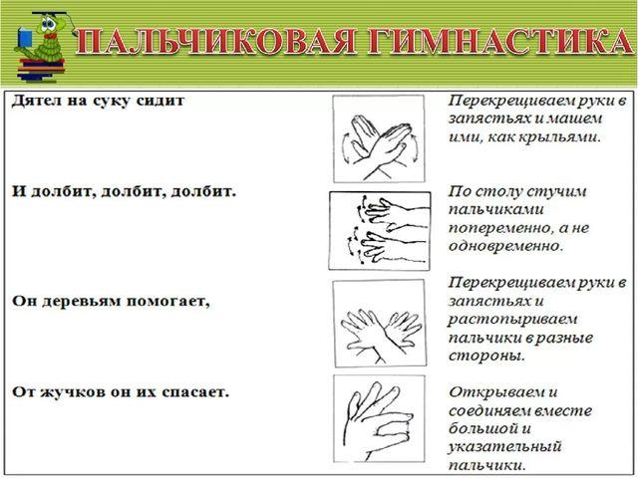

**Упражнение «Лабиринты»**

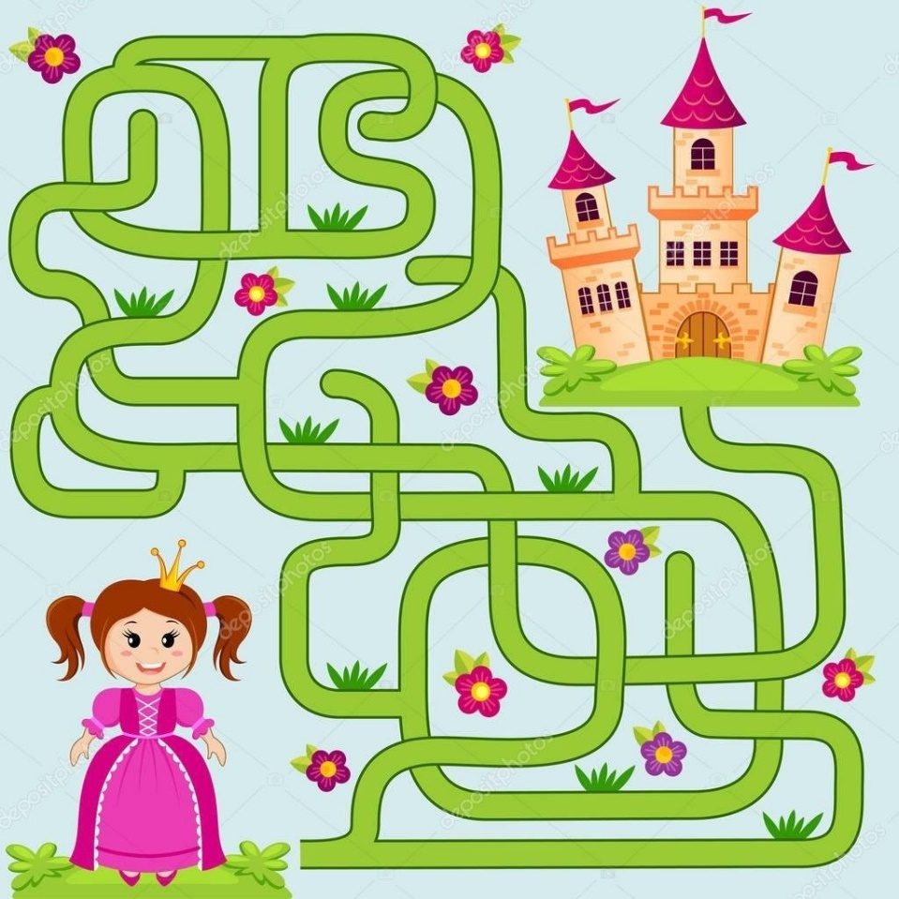

**Упражнение «Нарисуй в воздухе».**

Ребенок рисует в воздухе различные цифры, буквы.



**Задания «выложи по образцу (мозаика, счетные палочки)** 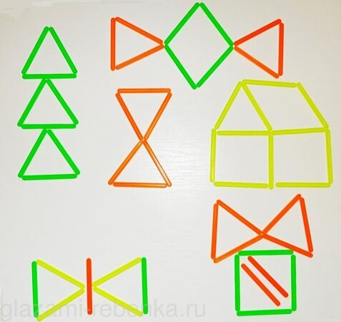

**Задания в тетради, прописи:**

**«Обведи по контуру», «Нарисую дорожку», «Не заходи за линию», «Распутай линию», «Клубочки».**

|  |  |
| --- | --- |
| Picture background | Picture background |
| Picture background | Picture background |

Работа с трафаретами, мозаикой, мелким конструктором

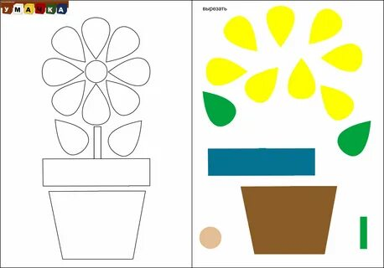

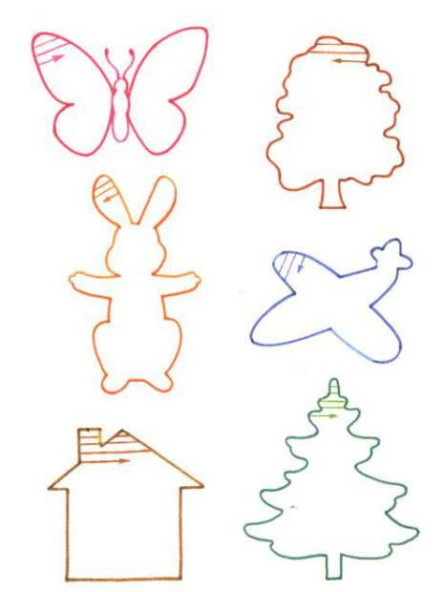

**Дорисуй сторону рисунка.**

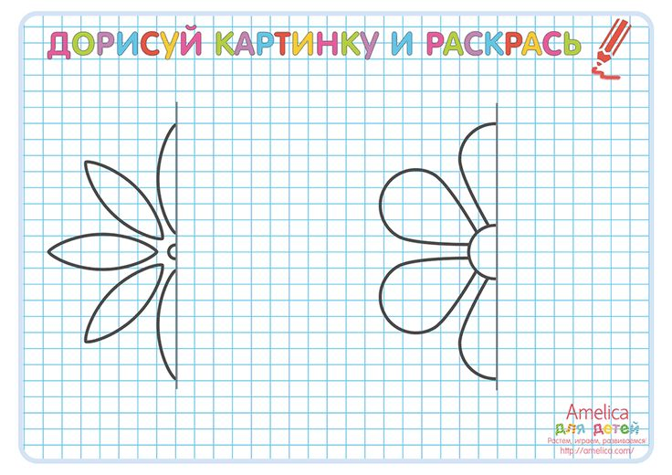

Консультацию выполнила учитель - дефектолог Житенева М. М.

с использованием интернет ресурсов